講　師　室　使　用　願

|  |  |  |
| --- | --- | --- |
| **２０ＸＸ**年**ＸＸ**月**ＸＸ**日  独立行政法人国立青少年教育振興機構  国立吉備青少年自然の家所長　殿  利用団体名：　　**国立吉備青少年自然の家**  責任者職・氏名：　　**所長**　　**○○　○○**  連絡者職・氏名：　　**次長**　　**○○　○○**  下記による講師室使用をご承認願います。 | | |
| 使用期日 | **２０ＸＸ**年**ＸＸ**月**ＸＸ**日（**土**）～**ＸＸ**月**ＸＸ**日（**日**）　**Ｘ**泊**Ｘ**日 | |
| 使用講師室 | 所属・職名 | 氏　　　名 | |
| Ａ(1人) |  |  | |
| Ｂ(1人) |  |  | |
| Ｃ(2人) |  |  | |
| Ｄ(2人) | **○○法人○○長**  **○○法人○○長** | **○○　○○**  **○○　○○** | |
| Ｅ(3人) |  |  | |
| Ｆ(3人) |  |  | |
| 使用理由 | **☑**招聘する講師の宿泊のため  □その他（　　　　　　　　　　　　　　　　　　　　　　　　）  ＊いずれかに☑を入れてください。 | |
| 備　　　考 |  | |

※　使用料は４泊までを単位とし，講師室Ａ，Ｂについては１，２２０円，講師室Ｃ～Ｆについては８１０円です。詳細は別紙「講師室使用料等一覧表」をご確認ください。

なお，原則として１団体につき，１講師室のみの貸出しとなっています。

また，部屋の種別については，予約状況，優先順位によりご希望に添えない場合がありますので，ご了承ください。

|  |  |  |  |
| --- | --- | --- | --- |
| 次長 | 総務・管理係長 | 事業推進係長 | 担当者 |
|  |  |  |  |

講　師　室　使　用　願

|  |  |  |
| --- | --- | --- |
| 年　　月　　日  独立行政法人国立青少年教育振興機構  国立吉備青少年自然の家所長　殿  利用団体名：  責任者職・氏名：  連絡者職・氏名：  下記による講師室使用をご承認願います。 | | |
| 使用期日 | 年　　月　　日（　）～　　月　　日（　）　　泊　日 | |
| 使用講師室 | 所属・職名 | 氏　　　名 | |
| Ａ(1人) |  |  | |
| Ｂ(1人) |  |  | |
| Ｃ(2人) |  |  | |
| Ｄ(2人) |  |  | |
| Ｅ(3人) |  |  | |
| Ｆ(3人) |  |  | |
| 使用理由 | □招聘する講師の宿泊のため  □その他（　　　　　　　　　　　　　　　　　　　　　　　　）  ＊いずれかに☑を入れてください。 | |
| 備　　　考 |  | |

※　使用料は４泊までを単位とし，講師室Ａ，Ｂについては１，２２０円，講師室Ｃ～Ｆについては８１０円です。詳細は別紙「講師室使用料等一覧表」をご確認ください。

なお，原則として１団体につき，１講師室のみの貸出しとなっています。

また，部屋の種別については，予約状況，優先順位によりご希望に添えない場合がありますので，ご了承ください。

|  |  |  |  |
| --- | --- | --- | --- |
| 次長 | 総務・管理係長 | 事業推進係長 | 担当者 |
|  |  |  |  |

講師室使用料等一覧表　　　　　　※１回は４泊まで。Ex.５泊は２回と数える

|  |  |  |  |
| --- | --- | --- | --- |
|  | タイプ  （定員） | 料金  （１人１回あたり※） | 設備・アメニティ |
| Ａ | シングル  （１人） | １，２２０円 | ☆風呂・トイレ付（シャンプー・リンス有）  冷蔵庫・テレビ  エアコン・電気スタンド・鏡  石鹸・使い捨て歯ブラシセット  タオル・バスタオル・浴衣・スリッパ |
| Ｂ | シングル  （１人） | １，２２０円 | ☆風呂・トイレ付（シャンプー・リンス有）  冷蔵庫・テレビ  エアコン・電気スタンド・鏡  石鹸・使い捨て歯ブラシセット  タオル・バスタオル・浴衣・スリッパ |
| Ｃ | ツイン  （２人） | ８１０円 | 洗面所  エアコン・電気スタンド・鏡  石鹸・使い捨て歯ブラシセット  タオル・バスタオル・浴衣・スリッパ |
| Ｄ | ツイン  （２人） | ８１０円 | 洗面所  エアコン・電気スタンド・鏡  石鹸・使い捨て歯ブラシセット  タオル・バスタオル・浴衣・スリッパ |
| Ｅ | トリプル  （３人） | ８１０円 | エアコン・電気スタンド・鏡  石鹸・使い捨て歯ブラシセット  タオル・バスタオル・浴衣・スリッパ |
| Ｆ | トリプル  （３人） | ８１０円 | エアコン・電気スタンド・鏡  石鹸・使い捨て歯ブラシセット  タオル・バスタオル・浴衣・スリッパ |

※　一般団体の場合は別途施設使用料が必要

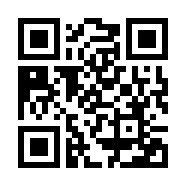

施設使用料について→

※　精算方法によっては手数料が必要（食堂払いは無料・コンビニ払い及び銀行振込は手数料が必要）

【食事料金（中学生以上）】　　朝６９０円 / 昼８４０円 / 夕９４０円

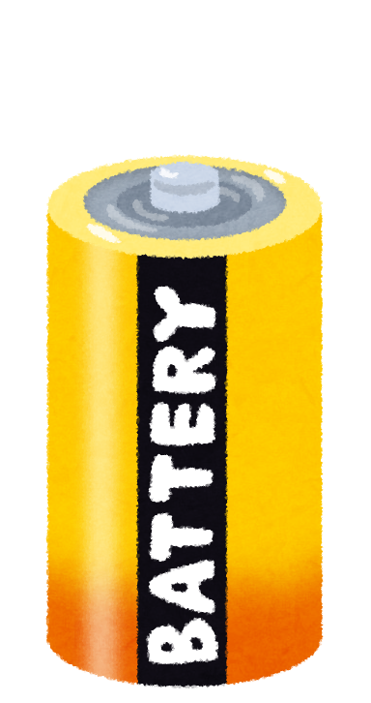

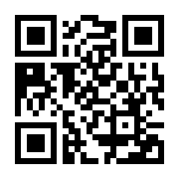【レストラン取扱い商品（日用品）】

取扱い商品と料金はWebサイトよりご確認下さい。

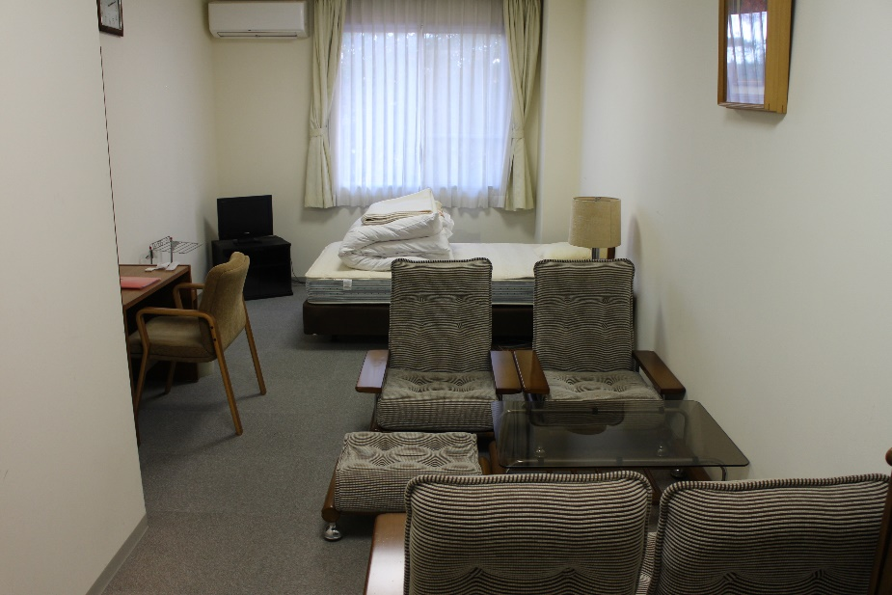講師室Ａ、Ｂ（応接セットの椅子は部屋により異なります）

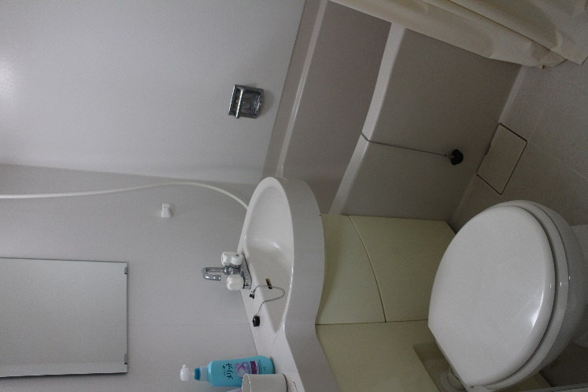講師室Ｃ、Ｄ

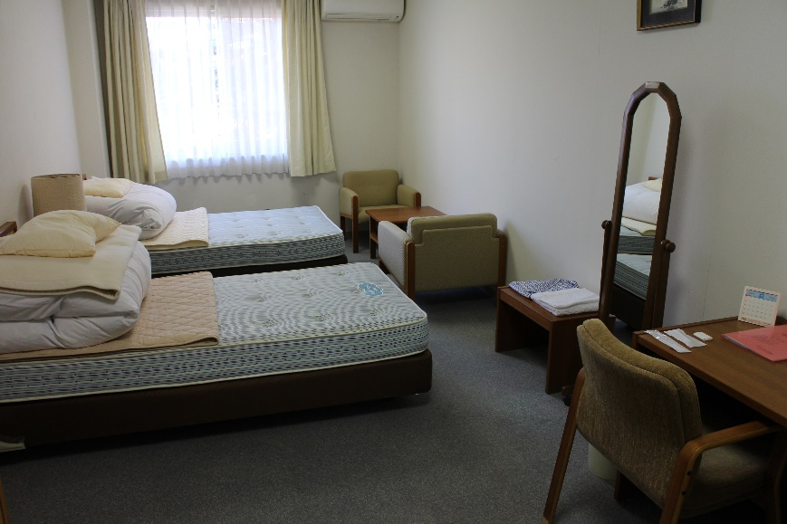

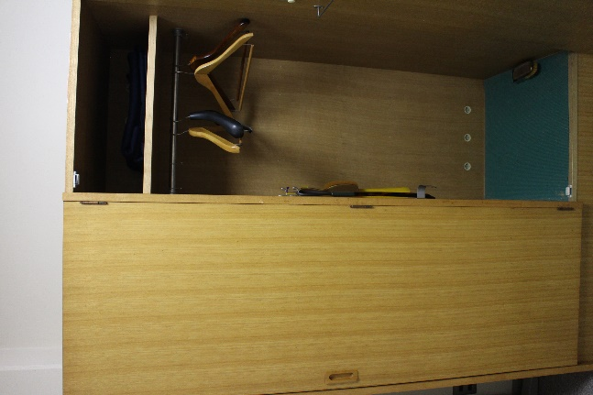

講師室Ｅ、Ｆ

